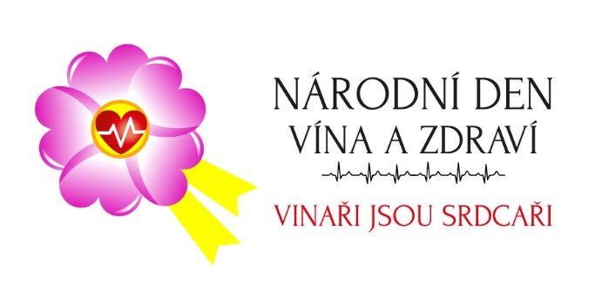

25. květen – Národní den vína a zdraví
„Vinaři jsou srdcaři“ a přiměřená konzumace vína je zdraví prospěšná. Takové je motto Národního dne vína a zdraví, který si nejen vinaři připomínají vždy 25. května na svátek sv. Urbana, patrona vinařů. Nejen tento den navazují na odkaz známého kardiologa profesora Milana Šamánka, který byl jedním z prvních českých propagátorů, vedle celé řady zahraničních lékařů, mírné konzumace vína jako zdraví prospěšného nápoje.
„Národní den vína a zdraví nám připomíná, že bychom se v životě měli umět zastavit, odpočinout si a najít si čas sami na sebe. Zdraví máme často trochu obráceně spojené až s medicínou, tedy momentů, kdy už se zdraví nedostává. Být zdravý a zdravě se cítit ale také znamená užít si hezké chvíle s rodinou či s kamarády bez stresu u sklenky dobrého moravského nebo českého vína,“ sdělil David Šťastný, vinař a blízký kamarád profesora Šamánka, který se rozhodl pokračovat v jeho práci na propagaci zdravého životního stylu, zdravého rozumu a spolupráce vinařů. „Ne vždy a ne všichni ale mají své zdraví ve vlastních rukou, a proto má Národní den vína a zdraví také charitativní rozměr, pomáhá nemocným dětem,“ dodal David Šťastný.
Symbolem Národního dne vína a zdraví je „vinná růže“, která se bude opět prodávat za 100 korun u vinařů, na vinařských akcích nebo na e-shopech. Výtěžek této akce půjde na Dětské kardiocentrum v Motole, které založil jako jedno z prvních na světě profesor Šamánek. Kromě nákupu růže bude možné přispět také na transparentní účet Národního vinařského centra (ČÚ: 2002213973/2010 Fio Banka)
Víno a zdraví ale není jen o jednom dni. Tento projekt a toto téma zahrnuje i další aktivity. Národní vinařské centrum ve Valticích např. pořádá dne 27. května konferenci s názvem „Víno a zdraví a snoubení vín s kulinářskými specialitami Marcela Ihnačáka“. Jako přednášející na konferenci a popularizátor přiměřené konzumace vína z řad lékařských kapacit převzal po profesoru Milanu Šamánkovi pomyslnou štafetu profesor Jan Pirk. Spojení vína s předním českým kardiologem není náhodné, celá řada mezinárodních studií doložila pozitivní působení vína právě na lidské srdce, tedy nejen na srdce. Konference bude doplněna osmichodovým menu plným kulinářských specialit známého šéfkuchaře snoubené skvělými tuzemskými víny a následnou návštěvou Salonu vín ČR.
V Mikulově se pak 2. června uskuteční v rámci fotbalového Mistrovství Evropy vinařů také mezinárodní konference – VINO EDUCA, která svádí dohromady odborníky z různých evropských zemí, jak z partnerských vinařských či vinohradnických univerzit, tak experty z řad dalších oborů. Jedním z bloků konference bude i zdraví a zdravotnictví, resp. téma „Pozitivní aspekty přiměřené konzumace vína v kontextu medicínských oborů“.
www.narodnidenvina.cz

Pro více informací:
Jiří Bažant, Omnimedia, s. r. o.

E-mail: j.bazant@omnimedia.cz
Tel.: +420 606 282 673

